**ООО «Компания Земпроект»**

**ВНЕСЕНИЕ ИЗМЕНЕНИЙ В**

**ГЕНЕРАЛЬНЫЙ ПЛАН**

**муниципального образования**

**линевский сельсовет**

**смоленского района**

**Алтайского края**

**(с локальными изменениями от 10.02.2023 г)**

**Заказчик:** Администрация Смоленского района Алтайского края

**Договор:** № 740 от 10.02.2023 г.

**Исполнитель:** ООО «Компания Земпроект»

**БАРНАУЛ 2023**

**Содержание**

**Введение** 3

**1. Обоснование внесения изменений в Генеральный план Линевского сельсовета Смоленского района Алтайского края** 4

**2. Внесение изменений в графические материалы Генерального плана Линевского сельсовета Смоленского района Алтайского края** 4

**3.** **Внесение изменений в текстовые материалы Генерального плана Линевского сельсовета Смоленского района Алтайского края** 5

**ПРИЛОЖЕНИЯ** 8

**Введение**

На основании договора № 740 от 10 февраля 2023 г., заключенного между Администрацией Смоленского района Алтайского края и ООО «Компания Земпроект», в Генеральный план МО Линевский сельсовет Смоленского района Алтайского края внесены локальные изменения в отношении функциональной зоны П-1 МО Линевский сельсовет Смоленского района.

Основанием для выполнения работ является Постановление Администрации Смоленского района Алтайского края от 31.01.2023 г. № 43 «**О подготовке проекта по внесению изменений в «Генеральный план муниципального образования** Линевский сельсовет Смоленского района Алтайского края»

Изменения внесены согласно техническому заданию к договору № 740 от 10 февраля 2023 г, в соответствии с Градостроительным кодексом Российской Федерации, Земельным Кодексом Российской Федерации, Законом Алтайского края «О градостроительной деятельности на территории Алтайского края», другими действующими нормативно-правовыми документами.

Целью внесения изменений в Генеральный план является установление функциональной зоны П-1 в отношении земельного участка:

22:41:010501:2106;

- корректировка проектной границы поселка Линевский за счет включения земельного участка с кадастровым номером 22:41:010408:36 (категория – «земли населенных пунктов») в границу населенного пункта;

- формирование нового участка, площадью 3,1 га, из зоны сельскохозяйственных угодий и установление функциональной зоны СХ-2 (зона сельскохозяйственных предприятий.)

Изменения в Генеральный план представлены в виде отдельных изменений в текстовую часть материалов «Положение о территориальном планировании» и «Материалы по обоснованию проектных решений». Все графические изменения отражены на соответствующих картах в границах МО Линевский сельсовет Смоленского района. Материалы на бумажных носителях соответствуют материалам на электронных носителях.

Система координат местная (МСК-22). Графические материалы локальных изменений в Генеральный план выполнены с использованием программного обеспечения Mapinfo версия 8.5.

**1. Обоснование внесения изменений в Генеральный план Линевского сельсовета Смоленского района Алтайского края**

Внесение изменений **в Генеральный план муниципального образования** Линевский сельсовет Смоленского района Алтайского края, утвержденный Решением Собрания депутатов Смоленского района №62 от 29.10.2021 года, обосновано необходимостью изменения границ функциональных зон и их функционального назначения; а также необходимостью изменения границы п. Линевский.

**2. Внесение изменений в графические материалы Генерального плана Линевского сельсовета Смоленского района Алтайского края**

В графические материалы **Генерального плана** Линевского сельсовета Смоленского района внесены следующие изменения:

– земельный участок с кадастровым номером 22:41:010501:2106 включен в состав производственной зоны;

- предлагается перевести земельный участок с кадастровым номером 22:41:010501:2106 из категории земель сельскохозяйственного назначения в категорию земель промышленности, транспорта и иного специального назначения;

– земельный участок с кадастровым номером 22:41:010408:36 включен в границу населенного пункта.

-сформирован новый участок, площадью 3,1 га из зоны сельскохозяйственных угодий и установлена функциональная зона СХ-2 (зона сельскохозяйственных предприятий.)

Изменения в отношении функциональных зон отражены в виде фрагментов, представленных на Обзорной схеме размещения фрагментов внесения изменений в Генеральный план МО Линевский сельсовет Смоленского района Алтайского края (Приложение 1; Приложение 5).

**Фрагмент 1**

Земельный участок, расположенный на территории Линевского сельсовета к северо-востоку от земельного участка с кадастровым номером 22:41:010501:1886, общей площадью 20,69 га (категория "земли сельскохозяйственного назначения") перевести в категорию «земли промышленности, транспорта и иного специального назначения» (Приложение 2).

**Фрагмент 1**

Изменена функциональная зона «Зона сельскохозяйственных угодий» в отношении земельного участка с кадастровым номером 22:41:010501:2106. В границах земельного участка 22:41:010501:2106 установлена «Производственная зона» (Приложение 3)

**Фрагмент 2**

Изменена функциональная зона «Зона сельскохозяйственных угодий» в отношении вновь созданного земельного участка. В границах земельного участка установлена «Производственная зона сельскохозяйственных предприятий.» (Приложение 4)

**3.** **Внесение изменений в текстовые материалы Генерального плана Линевского сельсовета Смоленского района Алтайского края**

**Внесение изменений в «материалы по обоснованию»**

Таблицу 24 «Баланс территории Линевского сельсовета на расчетный срок» изложить в следующей редакции:

|  |  |  |  |  |  |
| --- | --- | --- | --- | --- | --- |
| № п/п | Наименование территории | Год разработки проекта ГП  (2020 г.) | | Расчетный срок | |
| га | % | га | % |
| 1 | 2 | 3 | 4 | 5 | 6 |
|  | **Категории земель** |  |  |  |  |
| 1 | Земли населенных пунктов | **334,4** | 2,3 | **325,2** | 2,3 |
|  | В т.ч. пос. Линевский | 1*55*,3 160,54 |  | 147,9 |  |
|  | пос. Набережный | 29,7 |  | 20,3 |  |
|  | пос. Заречный | 25,3 |  | 30,3 |  |
|  | с. Песчаное | 124,1 |  | 126,7 |  |
| 2 | Земли сельскохозяйственного назначения | 10457,6 |  | 10444,6 | 71,0 |
| 3 | Земли лесного фонда | 3463 |  | 3463 | 23,4 |
| 4 | Земли промышленности, энергетики, транспорта, связи и иного специального назначения | 51 |  | 73,2 | 0,4 |
| 5 | Земли водного фонда | 431 |  | 431 | 2,9 |
| 6 | Земли особо охраняемых территорий и объектов | - |  | - | - |
|  | **Территория в границах сельсовета** | **14737** | **100,0** | 14737 | **100,0** |

**Внесение изменений в «положение о территориальном планировании»**

Площади функциональных зон в таблице 2 «Параметры функциональных зон» изложить в следующей редакции:

| Функциональные  зоны и их параметры (общая площадь) | | | Наименование объектов, планируемых для размещения | Местоположение планируемого объекта | Параметры планируемого объекта | Значение планируемого объекта |
| --- | --- | --- | --- | --- | --- | --- |
| 1 | 2 | | 3 | 4 | 5 | 6 |
| **Жилая зона**  (240,2 га) | Застройка усадебного типа | | Жилые дома усадебного типа | п. Линевский,  п. Набережный,  п. Заречный,  с. Песчаное | 122*0,25,17 га | МЗ |
| Общественно-деловая зона (9,13 га) | | | Детская спортивная площадка | п. Линевский | 0,10 га | МЗ |
| Детская спортивная площадка | п. Заречный | 0,10 га |
| **Производственная зона**  (21,0 га) | | | Колбасный цех | пос. Линевский | 0,3 | МЗ |
| **Зона инженерной инфраструктуры**  (1,3 га) | | | Очистные сооружения | К юго-востоку от пос. Линевский | 1,3 | МЗ |
| **Зона транспортной инфраструктуры**  (94,9 га) | | | Улично-дорожная сеть | - | - | МЗ |
| **Зона сельскохозяйственного использования**  (10459 га) | | *в том числе:*  *объекты сельскохозяйственного назначения*  *(производственная зона)*  *(90,6 га)* | - | - | - | МЗ |
| **Зона рекреационного назначения**  (3474,1 га) | | Зона озелененных территорий общего пользования ;  Зона лесов | Парки. скверы | п. Линевский,  п. Набережный,  п. Заречный,  с. Песчаное | 11,1 га | МЗ |
| **Зона специального назначения**  **(**6,4 га**)** | | | Зона кладбищ |  | 3,5 га | МЗ |
| Зона озелененных территорий специального назначения |  | 2,8 га |
| Зона складирования и захоронения отходов | Скотомогильник с захоронением в ямах | 0,1 га |  |
| **Зона акваторий**  **(**431га**)** | | | - | - | - | МЗ |

**ПРИЛОЖЕНИЯ**

ПРИЛОЖЕНИЕ 1

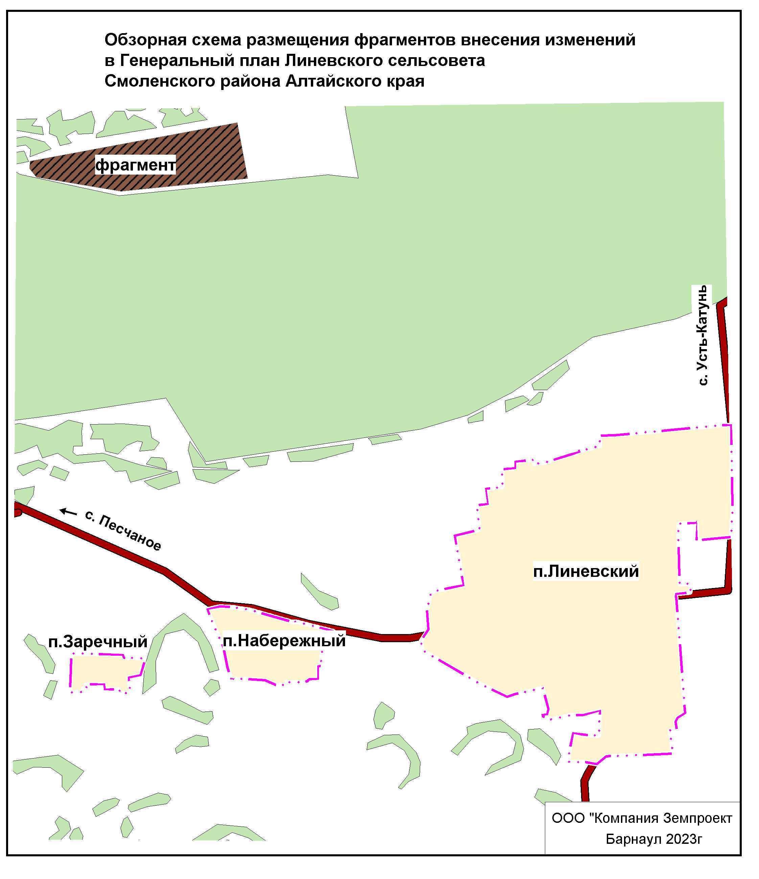

ПРИЛОЖЕНИЕ 2

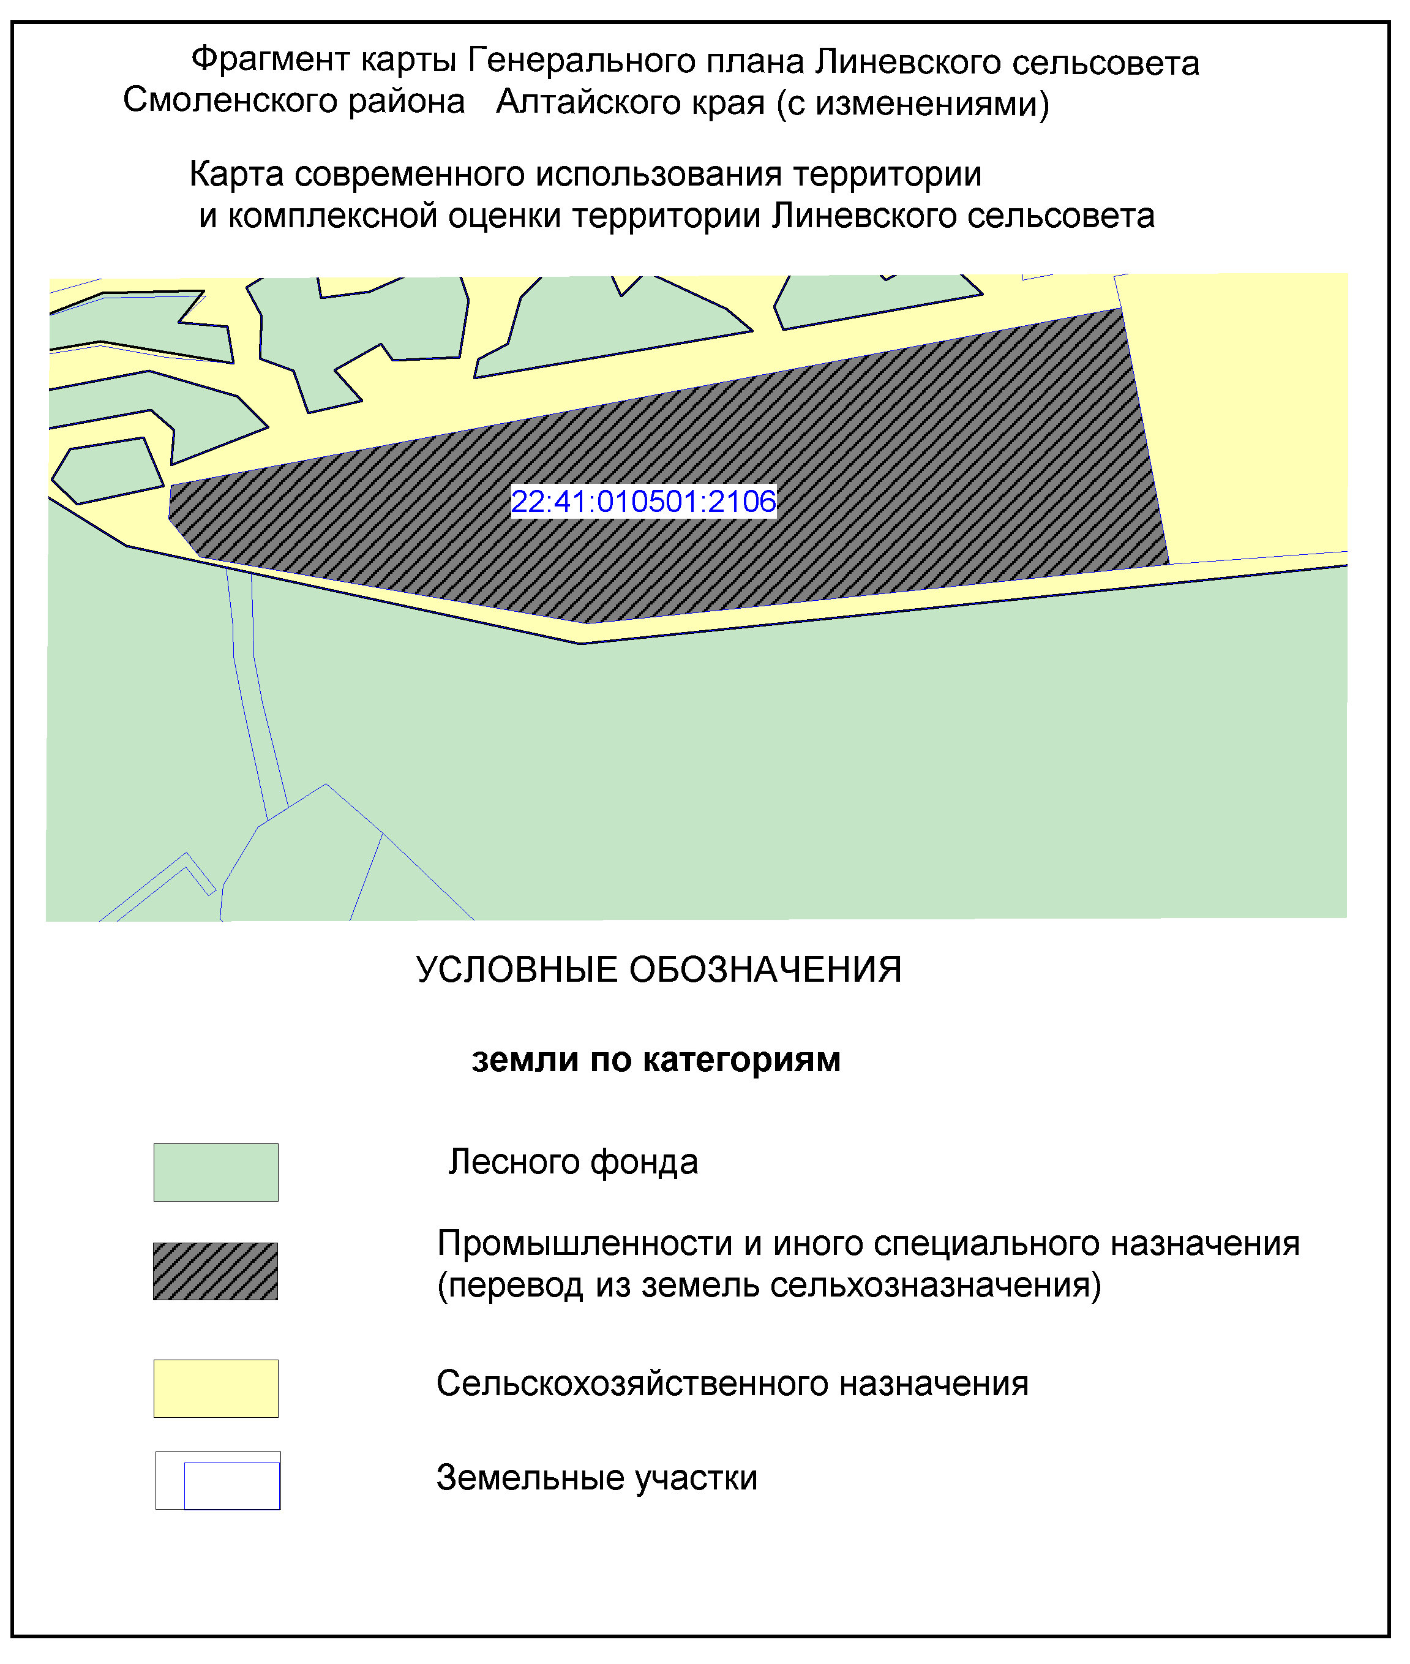

ПРИЛОЖЕНИЕ 3

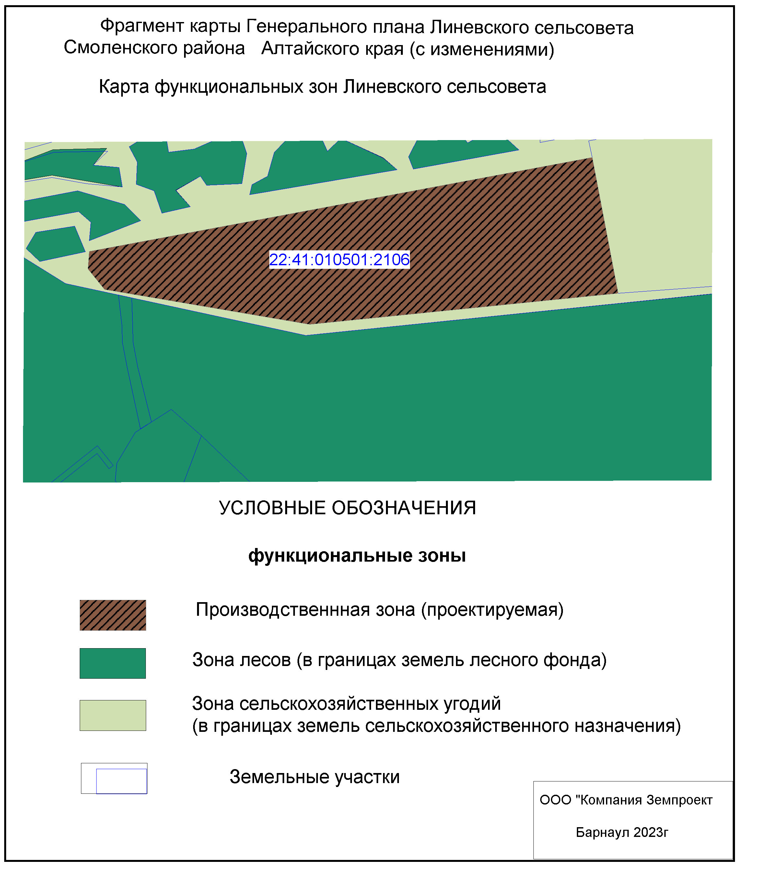

ПРИЛОЖЕНИЕ 4

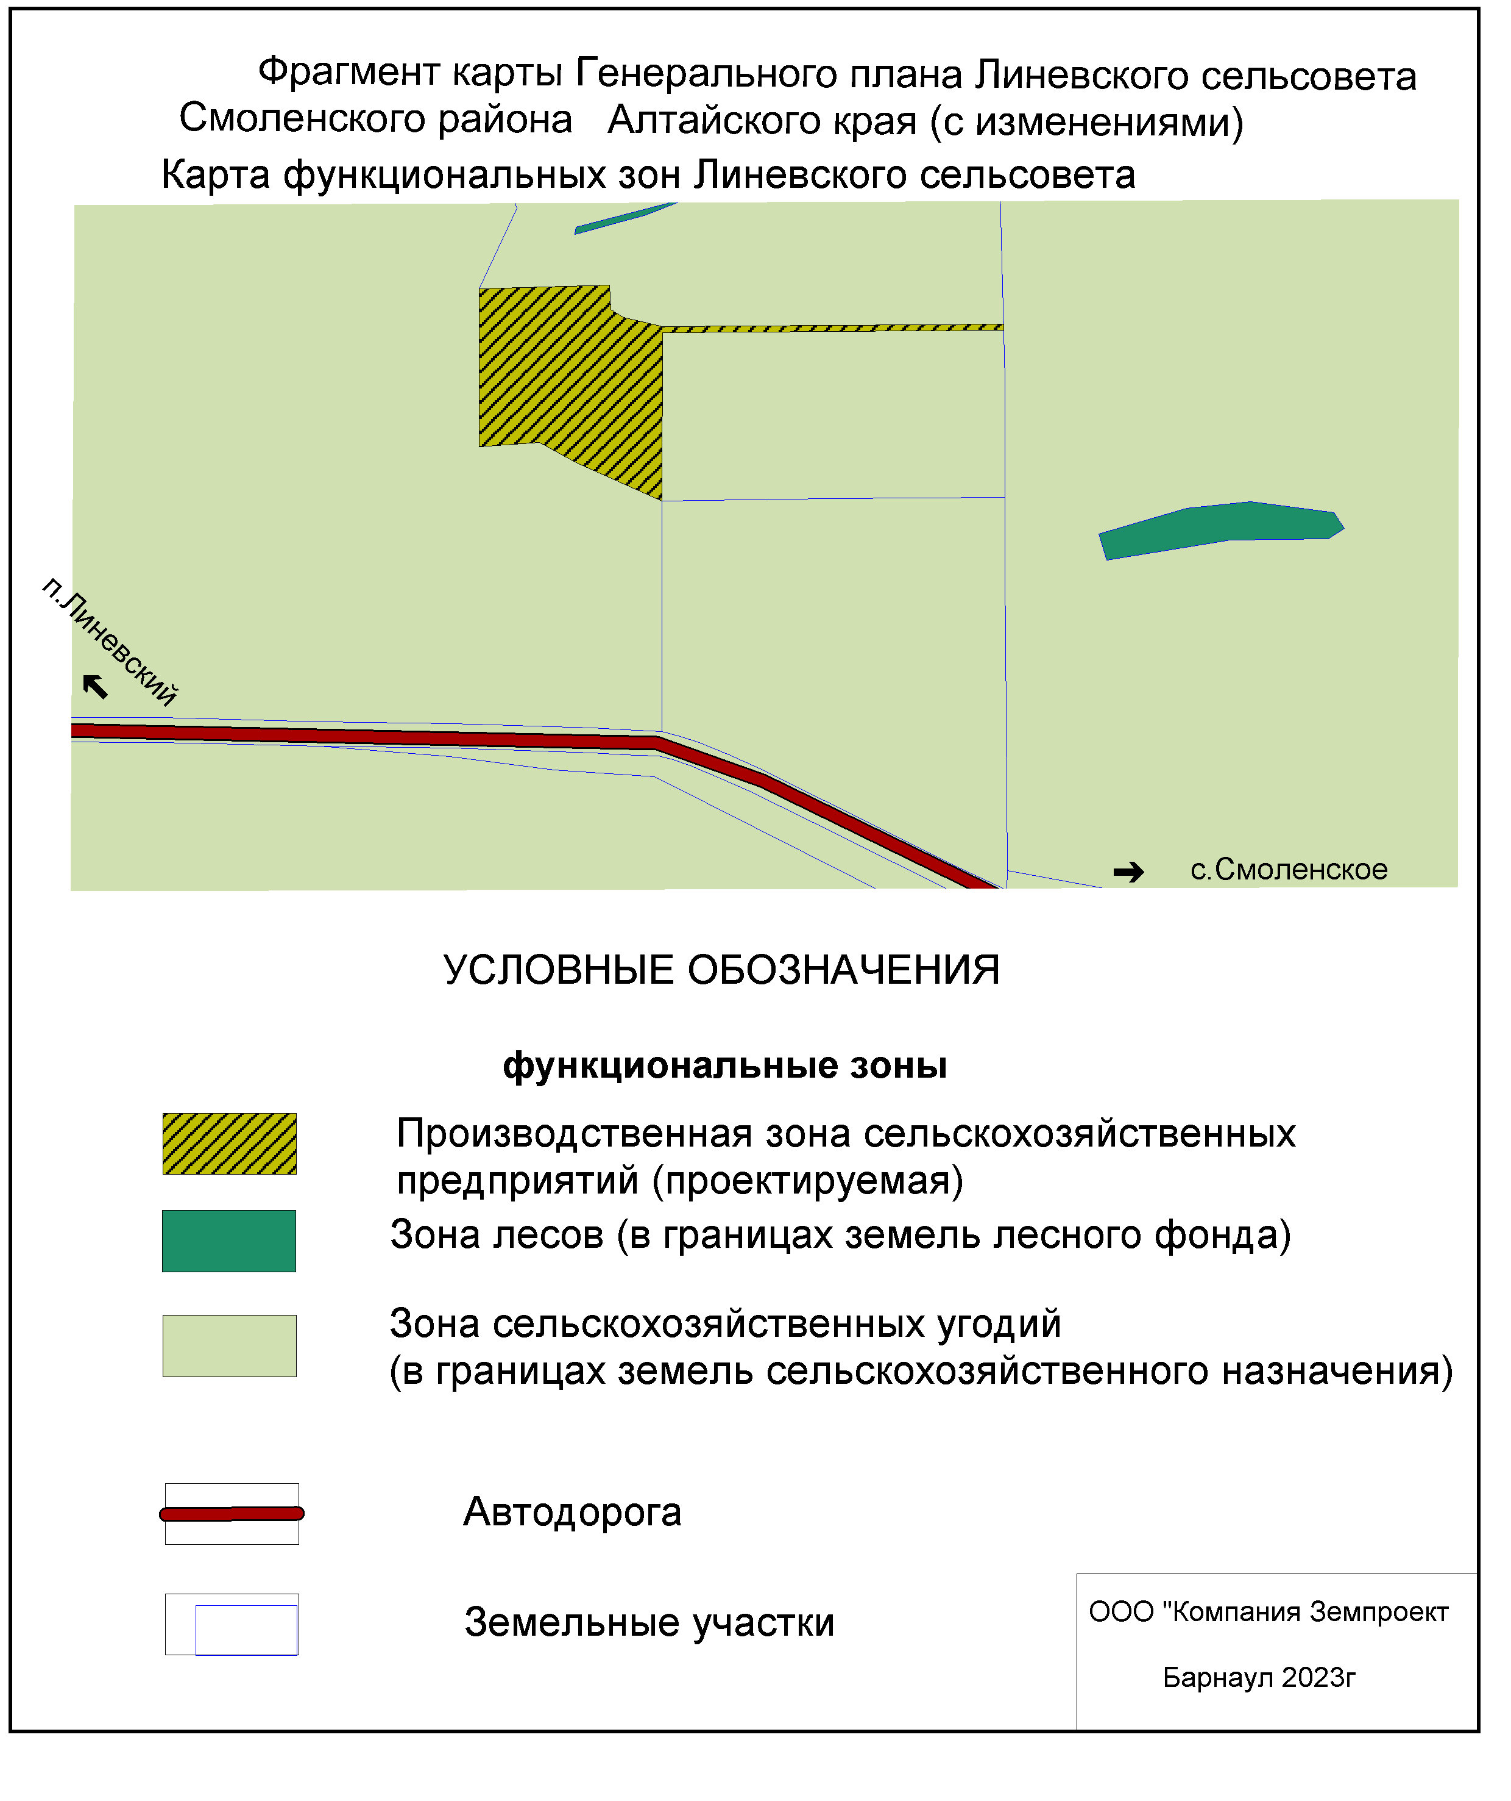

ПРИЛОЖЕНИЕ 5

